四节点安装

前置条件

目录规划
/home/hlf/blockchain/fourNode为项目目录
分别node1,node2,node3,node4四个节点, networkid为169
节点 | 目录 | 节点端口 | Rpc端口 | 说明
Node1 | node1 | 90001 | 190001
Node2 | node2 | 90002 | 190002
Node3 | node3 | 90003 | 190003
Node4 | node4 | 90004 | 190004

步骤
在节点1为操作节点，以下步骤都在节点1上操作。

准备账户
创建4个账户
gwan account new --datadir .

初始化IBFT成员

创建节点私钥
bootnode -genkey priv.key

该命令会创建私钥，在每个节点目录都执行一次

创建编码后端的IBFT节点列表

使用gwan显示每一个节点的node地址
gwan account showAddress ./priv.key

创建ibft.toml,在每个目录中，收集4个节点的地址并以如下格式写的文件
vanity="0x00"
validators=["0xc12e25e682f305578cbd376870ff27ffa1d6982e",
"0x4969f144d7f862b203a2b4ca336c0a84df7ad7b1",
"0x2d28aebc6f090f58d5a49bd491fe79d3167ce3cf",
"0xda31db7cc43a592ffb00c32a2883b580e85cc333"]

使用istanbul产生编码后的IBFT节点地址列表
可以在一个节点上做，
istanbul extra encode --config ./ibft.toml > address.text

配置genesis文件

配置extraData
将address.text中的0x…数据手动拷贝到genesis.json中的extraData
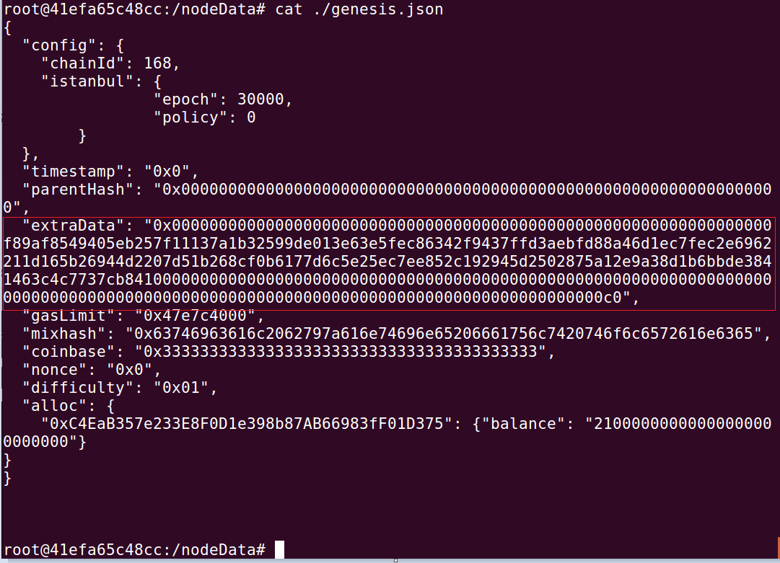

配置alloc
将各个节点中keystore文件中的账户添加的genesis.json中，每个节点一个账号。这样4个节点有四个不同的genesis.json如下图：
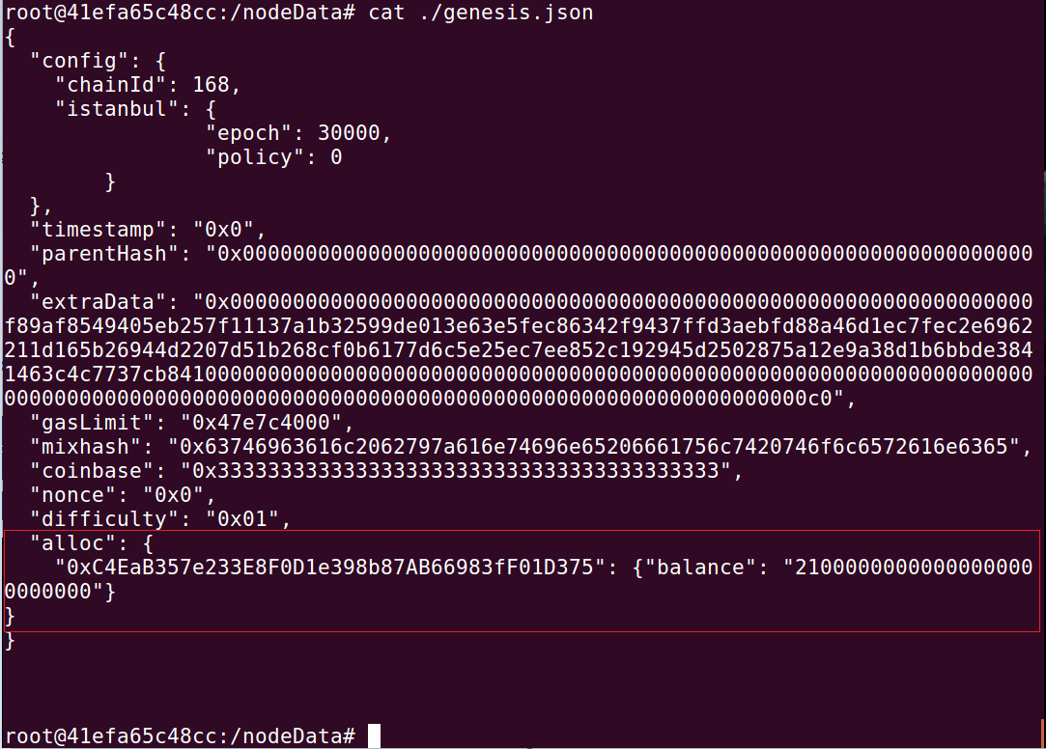

配置静态文件链接

在各节点运行查看nodekey的命令

bootnode -writeaddress -nodekey ./priv.key

将各个节点的nodekey写入static-nodes.json中

形式为：“enode://<enode address>@ip:port”
static-nodes.json的形式为：
[
<enode of node1>,
<enode of node2>,
<enode of node3>,
<enode of node4>,
]
如下图所示：

将static-nodes.json文件放到各个节点中

初始化节点
在各个节点运行

gwan --datadir "./data" --nodekey ./priv.key init ./genesis.json

将各个生成的keystore文件放到data/keystore中

